CG-S-2.5ⅡY
远传膜式燃气表（NB-IoT）

使 用 说 明 书
辽宁航宇星物联仪表科技有限公司
地址：沈阳市苏家屯区桂竹香街68-D2号
电话：024-88263972
邮编：110100
网址：http://www.hangyuxing.net

※ 概述
欢迎您选用我公司的CG-S-2.5ⅡY型物联网膜式燃气表（NB-IoT）（以下简称燃气表）。该表是以膜式燃气表为计量基表，通过NB-IoT无线网络平台实现燃气表端数据传送到云平台，实现远程阀门控制、用气状态监控、阶梯气价实时调整、数据分析以及异常报警等功能。远程充值、实时互动等功能。该表适用于符合国家标准的天然气、人工燃气、液化气等无腐蚀性气体的计量、收费和控制，是适应燃气管理现代化的理想计量器具。
燃气表技术性能符合GB/T6968-2019《膜式燃气表》、CJ/T503-2016《无线远传膜式燃气表》、防爆性能符合GB3836.1-2010 《爆炸性环境 第1部分：设备通用要求》、GB3836.4-2010 《爆炸性环境 第4部分：由本质安全型“i”保护的设备》标准，防爆标志为：EXibⅡBT3 Gb，经国家防爆检测中心检验合格，并取得防爆合格证；它含有II A-II B的1区、2区，T1-T3爆炸性气体混合物场所。
※ 技术参数：
技术指标 | 单位 | 型号规格
技术指标 | 单位 |  | CG-S-2.5ⅡY
最大流量qmax | m³/h |  | 4
最小流量qmin | m³/h |  | 0.025
计量精度 | 级 | 1.5
基本误差 | qt≤q≤qmax | ±1.5%
基本误差 | qmin≤q＜qt | ±3%
工作压力 | kPa | 15
工作环境温度 | ℃ | -10℃～40℃
工作环境湿度 | %RH | 35～85
接头中心距 | mm | 130
接头螺纹 | mm | M30×2
计数器读数范围 | m³ | 0.1—999999.9
工作电压 | V | 4.9－6.3(LR6 AA 1.5V*4)
静态电流 | uA | ＜50
数据储存期 | 年 | ＞10
重量 | kg | 2
碱性干电池使用寿命 | 年 | ≥1
※ 安装：
1、安装时参照燃气表外形及安装尺寸。燃气表外形尺寸具体如图1所示。
2、安装时务必准确记录燃气表编号。
3、燃气表不得安装在卧室、浴室及易燃区域，应在通风干燥地方，远离明火至少
1.5米，避免阳光直射。
4、装燃气表前，应先排除管道内的铁渣、灰尘和水等杂物。
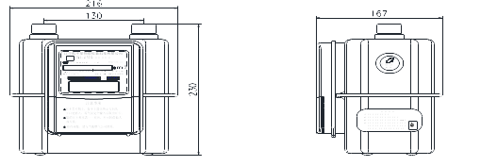
5、燃气表应直立安装并按壳体上
图1
标明的气体入口方向正确连接。
6、燃气表入口处的管道必须安装
一个关闭气路的阀门（进气总阀）。
7、燃气表安装好后，应检查连接处
的密封性,严禁明火检漏。进入燃气
表内的气体压力不得超过其规定的
最大压力值。

※使用说明
1、用户在当地供气部门对燃气表置换通气后，将电池盒盖打开，按照电池盒内所展示的极性方向装入4节5号碱性电池即可正常使用产品。
2、用户在当地供气部门对燃气表置换通气后，具有无线远传功能的燃气表可直接到供气部门购气，购气后会通过无线远传系统将所购金额充值到表内，所购金额将自动和表内剩余金额累加。
3、当液晶显示“换电池”时，从电池盒内取出电池进行更换，更换电池后，按键开阀。
4、当液晶显示“请充值”时，请及时充值，以免影响正常使用。
注：按键阀门打开后如不能正常通气，请检查管道阀门是否打开，或与当地供气部门联系。
※操作指南
图标 | 含义
阀关 | 阀门关闭
阀开 | 阀门开启
请缴费 | 余额不足，请及时充值
 | 电池电量

信息查询表
用户可以通过按下功能按键来触发液晶显示，主要显示内容如下：
内容 | 液晶显示 | 说明
表具在无操作时  显示余额 | 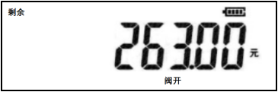 | 图例中液晶显示内容为：表具剩余金额为263.00元。
按键后第二屏  显示单价 | 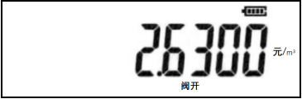 | 图例中液晶显示内容为：当前燃气单价为2.63元/立方米。
按键后第三屏  显示累计用气量 | 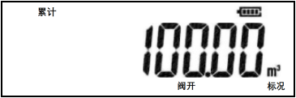 | 图例中液晶显示内容为：表具当前累计用气量为100.00立方米。
按键后第四屏  显示总购气金额 | 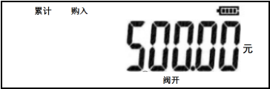 | 图例中液晶显示内容为：表具当前累计缴费金额为500.00元。
按键后第五、  第六屏显示时间 | 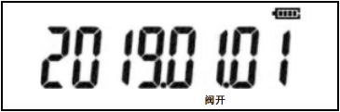  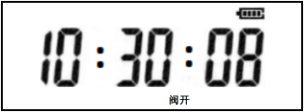 | 图例中液晶显示内容为：表具当前时间为2019年01月01日10时30分08秒。
按键后第七、  第八屏显示表号 | 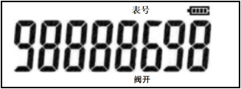   | 图例中液晶显示内容为：表具表号为988886988888。“--”字符分别表示表号的前六位和后六位。
按键后第九屏  显示温度 | 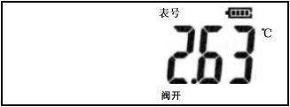 | 图例中液晶屏显示内容为：表具检测温度为2.63℃。
※ 常见故障信息及处理方法
故障信息名称 | 产生原因
液晶无显示 | 电池供电问题
E-1 | 余额用尽
E-2 | 电量不足
E-4 | 长时间不用气
E-5 | 电磁干扰
E-6 | 正在通讯，无法再次启动通讯
E-7 | 内置电池电量不足
E-8 | 表具外壳松动
E-9 | 后台强制关阀
E-10 | 通讯失败
E-11 | 阀门直通关阀
E-12 | 异常大流量关阀
E-14 | 外置报警器报警
E-15 | 微小流量泄露报警
※ 运输与储存
1、燃气表按规定装入运输箱后，在运输过程中应保持直立状态，不得倒放、侧放、卧放及强烈冲击、振动与碰撞。运输途中不应受雨、霜、雾直接影响，按标志向上放置并不受挤压、撞击等损伤。
2、包装后的产品储存在环境干燥、通风好，且在空气中不含有腐蚀性介质的场所，并且满足以下要求：
◆环境温度范围为-10℃～40℃; ◆相对湿度35~85%RH;
◆叠码高度不超过5层; ◆拆包装后的产品不宜长期贮存。
※ 远程通信
用户初次使用时，需到燃气公司建档开户，并将表内所附条形码传递给燃气公司；缴费后，长按表具的功能键3秒进入联网模式，联网成功后充值到账。手动启动通信步骤如下：
- 按住功能键3秒至液晶显示”E-6”后松开，液晶屏显示“0------XX”进行数据通讯。
- 待液晶屏显示“-SUCC-”表示通讯完成，返回第1界面。
- 如果数据通信失败，液晶屏会显示“E-10”错误信息。
注：1、通讯过程中，液晶显示屏显示的0、1、2、Send、SUCC为通讯阶段。
2、若通信失败，请尝试手动重启通信，如一直无法通信，请联系燃气公司处理。
※ 注意事项
1、请选用优质的碱性电池，勿使用酸性电池和碳性电池，更换电池时请在通风良好，无气体泄漏的情况下进行。
2、燃气表通过无线传输进行抄收数据，燃气表周围禁止放信号屏蔽物品。
3、当燃气表出现故障时，请勿自行拆卸，应请燃气公司技术人员维修。
4、一旦发生燃气泄漏，应首先关闭表前阀门，打开门窗通风，勿开关电器，勿动明火，并到户外拨打客服电话通知燃气公司上门检修。
5、当停止用气、长期不用气或需要维修时，请您关闭表前阀门。
6、不允许更换和破坏燃气表外壳或元器件，以免影响防爆性能。
7、燃气表在正常使用、维护和清洁时应在通风良好，无气体泄露的场所进行，并用拧干的湿布擦拭外壳，严禁用干布擦拭外壳！
8、充值方式请咨询燃气公司。
9、点火前要排空管路及燃气表中的空气，一切正常方可使用。

